DIREZIONE DIDATTICA SAN MAURO TORINESE
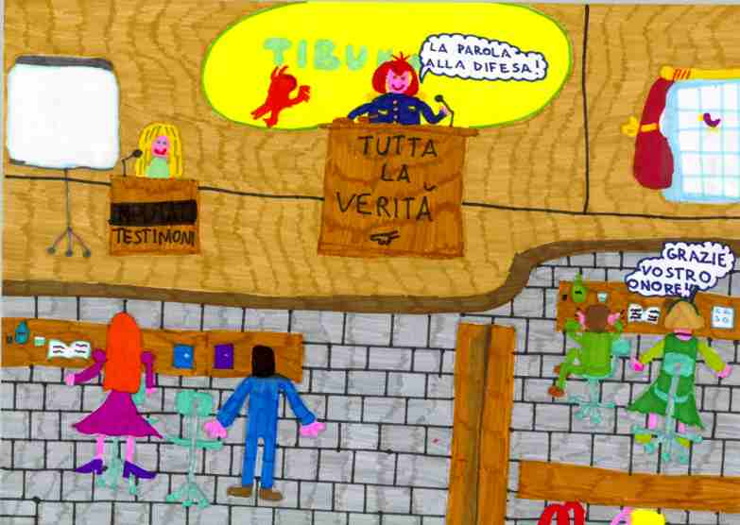
Se partiamo dal presupposto che la rete possa offrirci la possibilità di un suo utilizzo didattico, dobbiamo provare a pensare quali tipi di attività possano realizzarvisi (nella rete, con la rete).

Il www
Strumento di navigazione nella miriade di informazioni che la compongono, Internet ci prospetta un’attività spesso legata ad un ambito disciplinare specifico, caratterizzandosi come accesso ad una maxi enciclopedia in cui è più facile perdersi che trovare ciò che stiamo cercando…
Ci salva un utilizzo ragionato dei motori di ricerca: riflettere con i nostri alunni sulla “natura” dell’informazione che stiamo cercando è sicuramente importante quanto entrarne in possesso.
Ecco quindi che da attività apparentemente legata ad una disciplina specifica, può meglio caratterizzarsi come attività di ragionamento nel senso più ampio del termine, metacognizione che ci mette immediatamente in grado di riflettere sui nostri processi mentali.
Ovviamente essendo praticamente illimitato il campo dell’offerta informativa, è possibile che il nostro tipo di ricerca sia maggiormente orientato verso il reperimento di “materiali grezzi” da riutilizzare all’interno di un oggetto in via di elaborazione (un’immagine con cui corredare un testo, una musichetta per un’applicazione ipermediale e così via ). Resta a mio avviso il problema di sapere dove cercare, cosa non del tutto trascurabile….
E’ un tipo di attività che parrebbe indicata a ragazzini che abbiano avuto la possibilità di navigare diciamo così “a vista”, per curiosità personale, fase piuttosto prolungata che necessita di periodi di apprendistato e “frequentazione” piuttosto lunghi.

La corrispondenza attraverso la posta elettronica
E’, insieme all’attività di ricerca dei materiali, la più ovvia delle applicazioni didattiche.
Si tratta di trovare un altro gruppo classe collegato in rete e si inizia una corrispondenza bambino – bambino o gruppo – gruppo che presenta le medesime caratteristiche della posta tradizionale, con gli evidenti vantaggi della velocità, se non dell’immediatezza nella ricezione dei messaggi.
Resta comunque un’attività “asincronica” (vantaggio e svantaggio al tempo stesso…).

La videoconferenza
Diversamente dalla posta elettronica si svolge in sincronia con qualcun altro e presenta il notevole vantaggio della possibilità di “vedersi”, condividere uno spazio di lavoro o una applicazione, di “chattare” coinvolgendo quindi un maggior numero di canali comunicativi.
Purtroppo l’esperienza dimostra quanto queste affermazioni siano più teoriche che pratiche, in quanto l’aumentata mole di dati che continuamente si inviano e si ricevono si “scontra” con la lentezza di trasmissione degli stessi con le inevitabili conseguenze….
Esploriamo ora una delle possibili vie “alternative” a quanto più sopra esposto.

Il gioco di ruolo “telematico”, ovvero la chat line
Chi di noi non ha mai giocato ad un role - play? Nonostante il nome in inglese non sia comunissimo, i role - play sono "giochi" per definizione; stiamo infatti parlando dei giochi di ruolo. Quando da (più) piccoli giocavamo a "guardia e ladri", o a fare gli extraterrestri, gli indiani, o la mamma, la maestra, il dottore ecc., ci divertivamo nell'assumere il ruolo di qualcuno che ci piaceva o che comunque ci interessava. Giocavamo (e giochiamo) soprattutto per divertirci, ma questo era anche un modo per provare a mettersi nei panni degli altri, per "conoscere" il mondo, magari nelle sue forme più esotiche e lontane dalla nostra esperienza. Un modo, insomma, per "imparare".
A dir la verità, la definizione role - play è stata spesso utilizzata per indicare un preciso tipo di giochi di società, il più famoso dei quali è "Dungeons & Dragons" (letteralmente: Labirinti e Draghi) di ambiente fantasy…, di cui i più recenti M.U.D. (Multi User Dungeons) sono, per certi versi, una versione telematica.
In D&D un "master" del gioco stabilisce la trama di una storia, uno "sfondo" in cui valgono certe regole e fa accadere degli eventi. I giocatori che assumono i vari ruoli (tipo il mago, il cavaliere, il folletto…) si muovono nell'ambiente e cercano di raggiungere ciascuno un proprio obiettivo (stabilito dal master). Succede così che si incontrano tra loro, interagiscono, si alleano, lottano ecc.

L’esperienza condotta nella nostra scuola

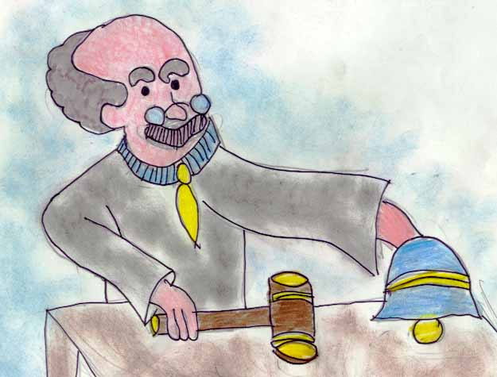
Il role - play che abbiamo scelto di proporre ai ragazzini non differisce molto da questa impostazione. L'ambiente di sfondo non è tuttavia tratto dai libri fantasy, ma dalla realtà di tutti i giorni. Si tratta di un processo, anche se di un processo atipico, che avviene in ambiente scolastico a seguito del presunto furto di un portafogli. Sono qui mescolati personaggi presi a prestito dai tribunali (pubblico ministero, giudice, avvocato…) e personaggi presi dalla vita scolastica (insegnanti, studenti, bidelle…)
La grossa novità è poi quella relativa alle modalità di svolgimento. Si propone infatti un grande gioco corale online, utilizzando la chat di Webscuola. (una chat è un ambiente telematico in cui è possibile, in tempo reale, spedire e ricevere messaggi scritti a e da un gruppo di "postazioni" collegate in quel momento alla chat stessa)
Ogni classe, o gruppo, che ha aderito all'iniziativa si è ritrovata sul Web in un’ora e in un giorno prefissato per assumere uno dei ruoli previsti giocando con la guida del "moderatore" che ha assunto anche il ruolo di giudice. La fase di preparazione ha rivestito una particolare importanza per la buona riuscita del gioco vero e proprio. Nei giorni precedenti l'evento (l'appuntamento on line) del quale si è parlato a lungo esaminando i materiali che costituivano la situazione di partenza, si è reso necessario organizzare con il gruppo classe la linea di condotta che il proprio personaggio avrebbe dovuto tenere (ogni gruppo classe partecipante ha ricoperto un solo ruolo!).
Questo attraverso discussioni collettive che sono così andate a toccare argomenti che difficilmente avremmo potuto affrontare in maniera astratta se non con un po’ di demagogia, come l’esistenza dei pregiudizi. Le classi che hanno partecipato si sono innanzi tutto divertite e hanno inoltre prodotto una quantità di materiale che è stata poi organizzata in modo sommario e resa disponibile on line.
Quello che è sorprendente è il fatto che pur in assenza di “effetti speciali” e più esattamente di fronte alla sola testualità i ragazzini si siano sentiti coinvolti come nel più fantasmagorico dei videogiochi …

Oriana Mariotti Ins. Responsabile dei laboratori multimediali
Personale anaori@tin.it
D.D. San Maurosmaurodd@arpnet.ithttp://www.arpnet.it/~smaurodd

